ДОДАТОК 2
ТЕХНІЧНІ ВИМОГИ І ЯКІСНІ ХАРАКТЕРИСТИКИ ПРЕДМЕТА ЗАКУПІВЛІ
код за ДК 021:2015 -39110000-6, Сидіння, стільці та супутні вироби
і частини до них (Стільці офісні)

1.Перелік необхідних товарів:
№ з/п | Назва | Одиниця виміру | Кількість
1 | Стілець офісний Visitor | штуки | 172
2 | Стілець офісний Jack | штуки | 20
3 | Стілець офісний ISO | штуки | 40

2. Інформація про технічні, якісні та інші характеристики (вимоги) до предмета закупівлі
№  з/п | Найменування та опис товару | Ескіз | Кількість
1 | Стілець офісний Visitor  - Стиль – модерн.  - ширина – 41 см.  - висота – 81 см.  - глибина – 38 см.  - вага – 5 кг.  - максимальне навантаження – 100 кг.  - корпус – метал  - оббивка – тканина  - колір – чорно-сірий (С-26) | 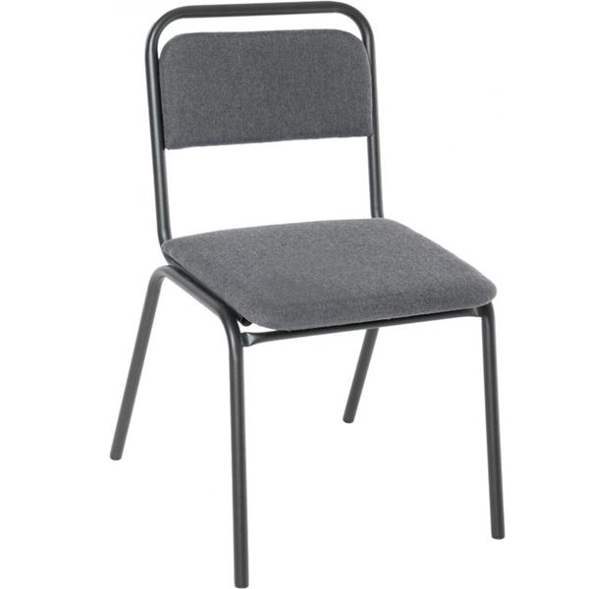 | 172
2 | Стілець офісний Jack  Стиль – модерн.  - ширина – 37 см.  - висота – 80 см.  - глибина – 38 см.  - вага – 4 кг.  - максимальне навантаження – 100 кг.  - корпус – металевий  - оббивка – тканина  - колір – чорно-сірий (С-26) | 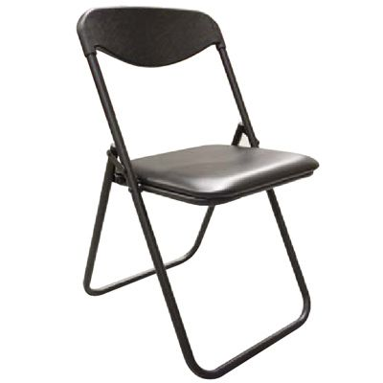 | 20
 | - Стілець офісний ISO.  - ширина – 47 см.  - висота – 81 см.  - вага – 15 кг.  - глибина – 41 см.  - висота спинки – мінімум 39 см.  - корпус – метал  - оббивка – тканина  - колір – чорно-сірий (С-26) | 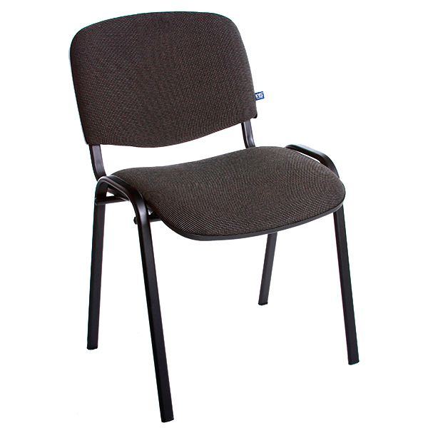 | 40

- Вимоги до кваліфікаційної частини щодо учасника:
- Товар повинен бути новим та не відновленим, таким що не використовувався раніше. (Надати учасником гарантійний лист).
- Учасник у складі своєї пропозиції повинен надати гарантійний лист із зазначенням гарантійного терміну запропонованого учасником товару.
- Замовник має право звернутися за підтвердженням інформації, наданої учасником, до органів державної влади, підприємств, установ, організацій відповідно до їх компетенції. У разі отримання достовірної інформації про його невідповідність вимогам кваліфікаційних критеріїв, або факту зазначення у тендерній пропозиції будь-якої недостовірної інформації, що є суттєвою при визначенні результатів процедури закупівлі, замовник відхиляє тендерну пропозицію такого учасника. У разі отримання достовірної інформації про його невідповідність вимогам кваліфікаційних критеріїв замовник має право відхилити тендерну пропозицію.
- Обмін і повернення товару здійснюється протягом 14 днів після покупки, відповідно до закону України "Про захист прав споживачів України"
- Доставка до покупця Товару, навантаження та розвантаження Товару здійснюється Переможцем за його власний рахунок.

